**COURS D’ANGLAIS DE Mme DUFFOUR**

**6èME C**

**(du 20 mars au 3 avril)**

Happy Saint Patrick’s Day! (Friday 20th March)

* What is Saint Patrick’s Day? Dis à haute voix tout ce dont tu te rappelles sur Saint Patrick’s Day (quel jour est-ce? De quel pays est-ce la fête nationale? Quelle couleur en est le symbole? Quel petit personnage est aussi associé à la Saint Patrick? Où se trouve le trésor caché par ce personnage? Qu’a utilisé Saint Patrick pour expliquer ce qu’est Dieu aux Irlandais?)\*
* Cherche l’Irlande sur la carte à la fin de ton livre
* Read the text p 124 :Relis la page 124 pour te rafraîchir la mémoire.
* Copy the poem p 124 : Copie le poème p 124 n°3 sur ton cahier côté leçon (proprement et en sautant des lignes). Tu peux illustrer ton poème (faire de beaux dessins autour).
* Learn your poem. Apprends ton poème

Happy Saint Patrick’s Day! (Monday 23rd March)

* What’s Saint Patrick’s Day? Dis à haute voix tout ce dont tu te rappelles sur Saint Patrick’s Day (quel jour est-ce? De quel pays est-ce la fête nationale? Quelle couleur en est le symbole? Quel petit personnage est aussi associé à la Saint Patrick? Où se trouve le trésor caché par ce personnage? Qu’a utilisé Saint Patrick pour expliquer ce qu’est Dieu aux Irlandais?)\*
* Learn your poem: Apprends ton poème
* Do the vocabulary activity: Fais l’activité de vocabulaire (feuille 1 St Patrick)

Happy Saint Patrick’s Day! (Tuesday 24th March)

* What’s Saint Patrick’s Day? Dis à haute voix tout ce dont tu te rappelles sur Saint Patrick’s Day (quel jour est-ce? De quel pays est-ce la fête nationale? Quelle couleur en est le symbole? Quel petit personnage est aussi associé à la Saint Patrick? Où se trouve le trésor caché par ce personnage? Qu’a utilisé Saint Patrick pour expliquer ce qu’est Dieu aux Irlandais?)\*
* Learn your poem: Apprends ton poème
* Do the activities: Fais les activités (feuille 2 St Patrick)

\* le 17 mars, l’Irlande, le vert, le leprechaun, au pied d’un arc-en-ciel, le trèfle à trois feuilles pour représenter le Père, le Fils et le Saint-Esprit

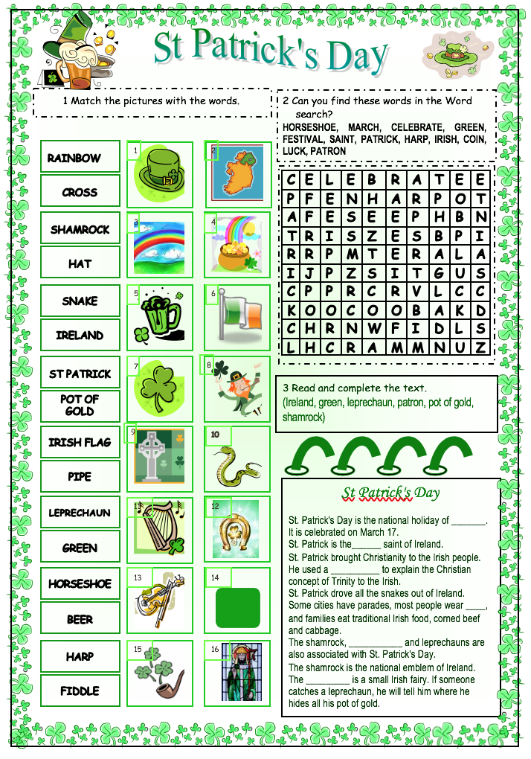

**CHAPTER 2 : MY FRIENDS AND ME**

Lesson 1: Spelling my name (Tuesday 24th March)

* Recite your poem: Récite ton poème de la Saint Patrick
* Sing the alphabet song: Te rappelles-tu de la chanson de l’alphabet en anglais: chante la!
* Read the alphabet: Maintenant lis à haute la fiche de l’alphabet en anglais.
* Spell your name as in the example: Épelle ton nom comme dans l’exemple : My name is Sylvia, S (es) Y (wai) L (el) V (vi) I (ai) A (ei)
* Spell your teachers’ names: épelle le nom de tes professeurs comme dans l’exemple : My English teacher is Miss DUFFOUR D (di) U (you) FF (double ef) O (eo) U (you) R (ar)
* Learn the alphabet: Apprends l’alphabet par coeur

C:\Documents and Settings\vanda\Os meus documentos\As minhas imagens\st patricks\000803_1080_7047_vuvv.wmf

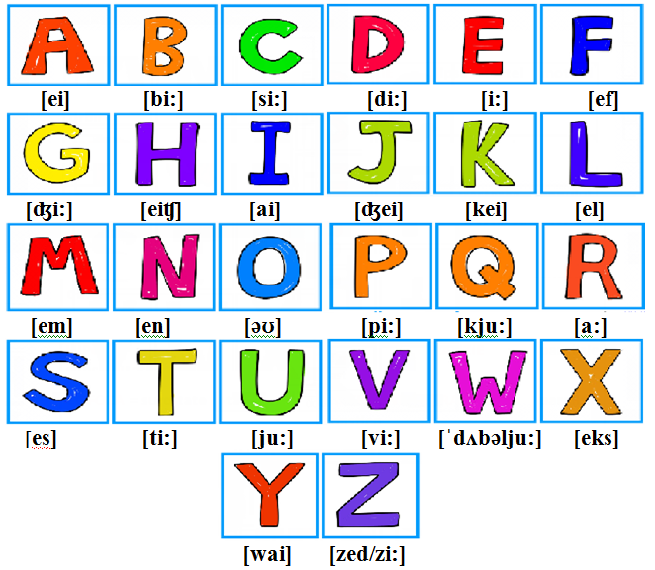

Lesson 1bis: Spelling my name (Friday 27th March)

* Sing the alphabet song: Te rappelles-tu de la chanson de l’alphabet en anglais: chante la!
* Recite the alphabet: Maintenant récite l’alphabet en anglais sans chanter
* Spell your name as in the example: Épelle ton nom comme dans l’exemple : My name is Sylvia, S (es) Y (wai) L (el) V (vi) I (ai) A (ei)
* Copy this dialogue: Copie ce dialogue:

Hello! What’s your first name?

My first name is Sylvia

Can you spell it please?

S (es) Y (wai) L (el) V (vi) I (ai) A (ei)

What’s your last name?

My last name is DUFFOUR

Can you spell it please?

D (di) U (you) FF (double ef) O (eo) U (you) R (ar)

* Act the dialogue: Maintenant joue ce dialogue en remplaçant par ton prénom et ton nom de famille à toi
* Learn the dialogue: Apprends ce dialogue par coeur
* Imagine and act dialogues: Amuse-toi à imaginer que tu fais ce dialogue avec les camarades de la classe. Joue-le en remplaçant par leurs prénoms et leurs noms de famille (tu dois être capable de tout épeler en anglais)

Lesson 2: Telling my age (Monday 30th March)

* Answer the questions: réponds en anglais aux questions: What’s your first name? Can you spell it, please? What’s your last name? Can you spell it, please?
* Can you count from 1 to 20? Sais-tu compter de 1 à 20 en anglais? Si oui, compte!
* Read the numbers: Lis à haute voix la feuille des nombres de 1 à 20
* Do the exercice: Fais l’exercice.
* Learn the numbers: Apprends les nombres de 1 à 20 par coeur

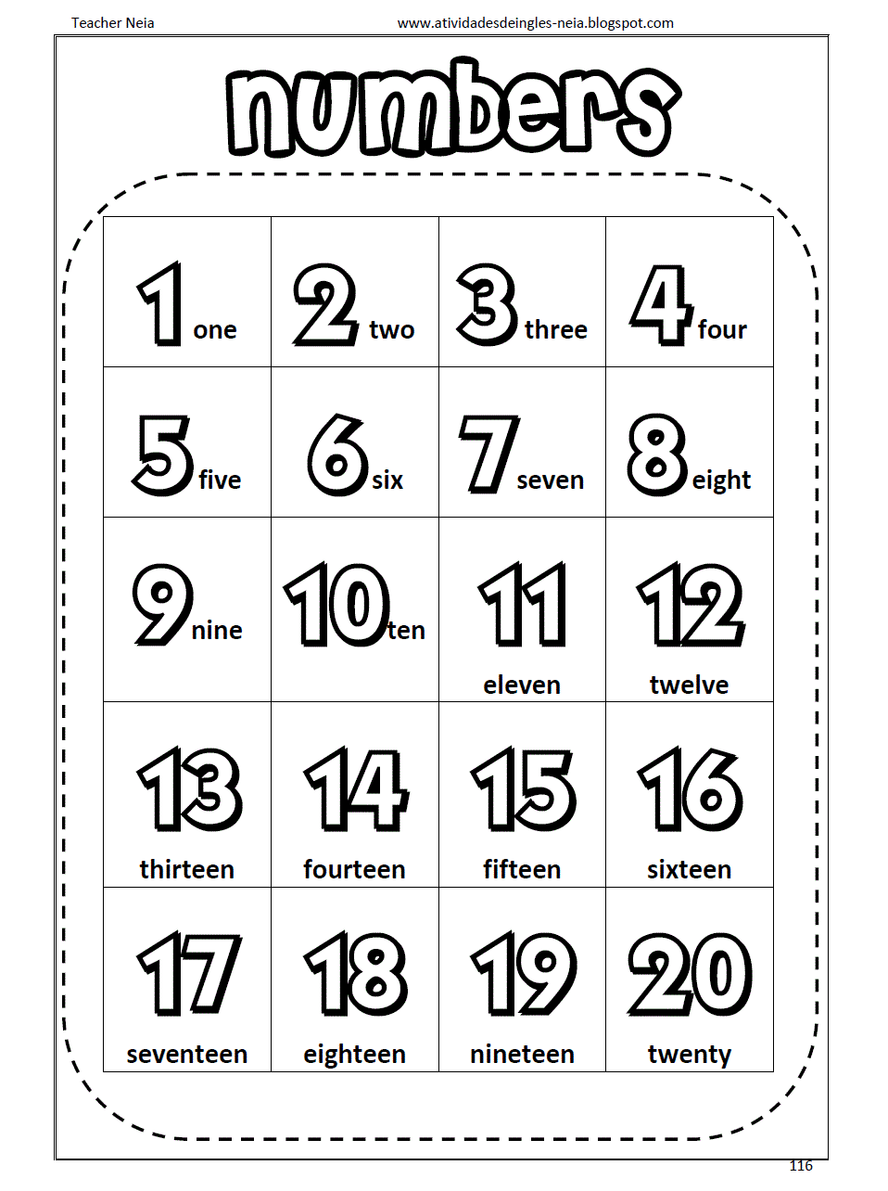

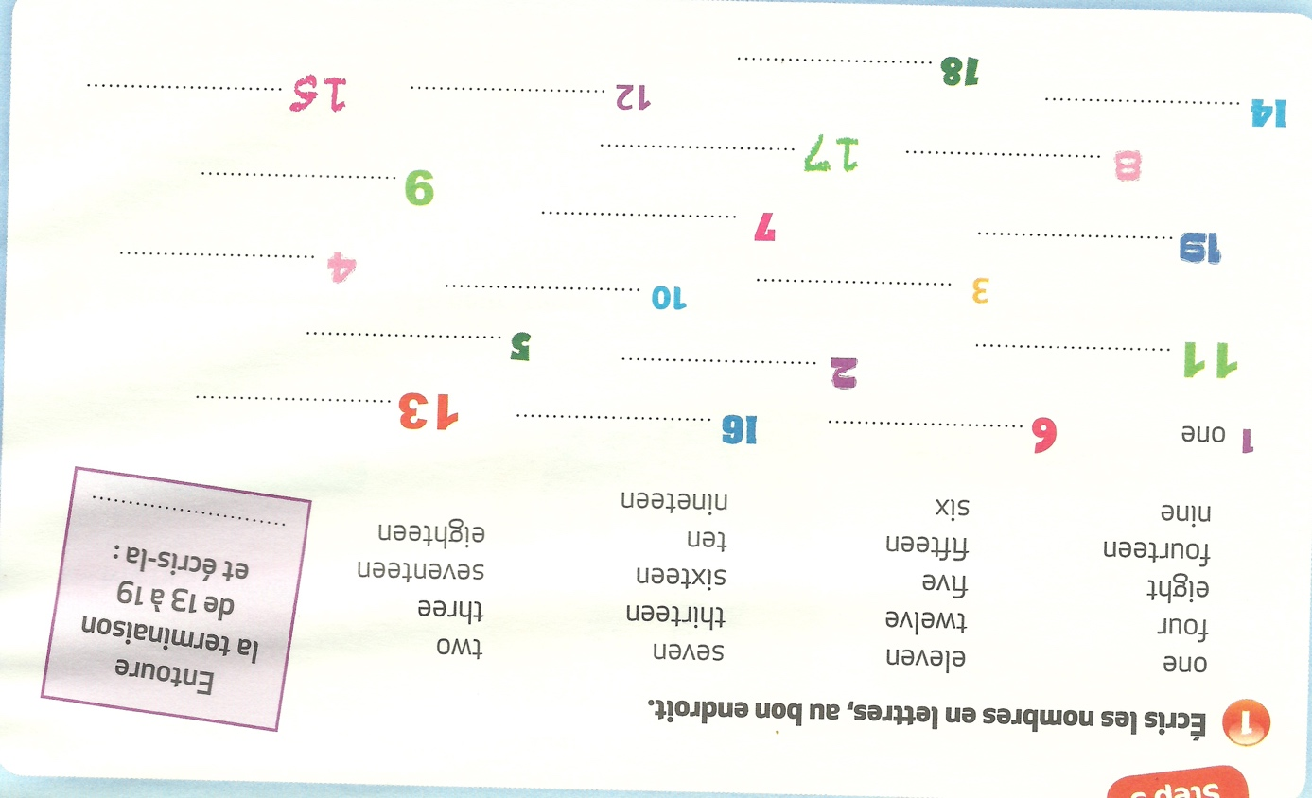

Lesson 2bis: Telling my age (Tuesday 31st March)

* Count from 1 to 20: compte de 1 à 20
* Write these numbers in full: écris ces nombres en toutes lettres : 12 – 11 – 5 – 8 – 20
* Look at the examples. Regarde les exemples:

21 = twenty-one 22=twenty-two

* Now, write the other numbers as in the examples: Maintenant suis les exemples pour écrire les autres nombres en toutes lettres:

23 – 24 – 25 – 26 – 27 – 28 – 29

* Review the numbers from 1 to 20 (revois les nombres de 1 à 20)
* Learn your numbers from 21 to 29 (apprends les nombres de 21 à 29)

Lesson 2bis: Telling my age (Friday 3rd April)

* Count from 1 to 29 : compte de 1 à 29
* Tell the alphabet (récite l’alphabet en anglais)
* Copy this dialogue: Recopie ce dialogue

Hello! What’s your name?

My name is Sylvia

Can you spell it, please?

S (es) Y (wai) L (el) V (vi) I (ai) A (ei)

How old are you?

I am 12 (=twelve) years old

* Act the dialogue: Joue ce dialogue en remplaçant par ton prénom et ton âge
* Imagine and act a dialogue: Imagine que tu discutes avec un anglais qui a entre 10 et 29 ans. Trouve-lui un nom dans la liste ci-dessous et invente-lui un âge. Puis, amuse-toi à jouer le dialogue.
* Act other dialogues: Joue le dialogue plusieurs fois en changeant les noms et les âges.
* Learn the dialogue: Apprends le dialogue par coeur

